ClassicFast II 6,0x60 SK PZ VG gevz 200 FSPII CZF 6,0x60 YC SCHRAUBE

fischerwerke

Eigenschaften

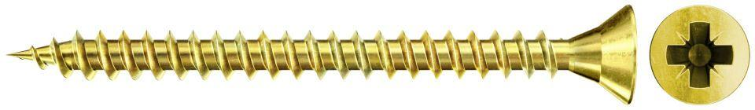

GTIN:

4048962284355

HAN:

551271

Oberfläche

galvanisch verzinkt

Werkstoff

Stahl

Länge (mm)

60,00

Schraubkopf

Senkkopf

Durchmesser (mm)

6,00